SEGURIA
Infraestructura inteligente para campos y propiedades
Conectamos y protegemos lo que mas valoras. Tecnologia, inteligencia y cobertura donde mas lo necesitas.
- Campos, propiedades y operacion en una sola propuesta.
- Camaras, sensores, redes y software ordenados desde el inicio.
- Una narrativa comercial simple para vender sin ruido tecnico.
Campos | Ganaderia, agricultura, parcelas e infraestructura remota.
Propiedades | Casas, condominios, bodegas, oficinas y espacios de alto valor.
Objetivo | Un portal claro para vender y operar mejor.
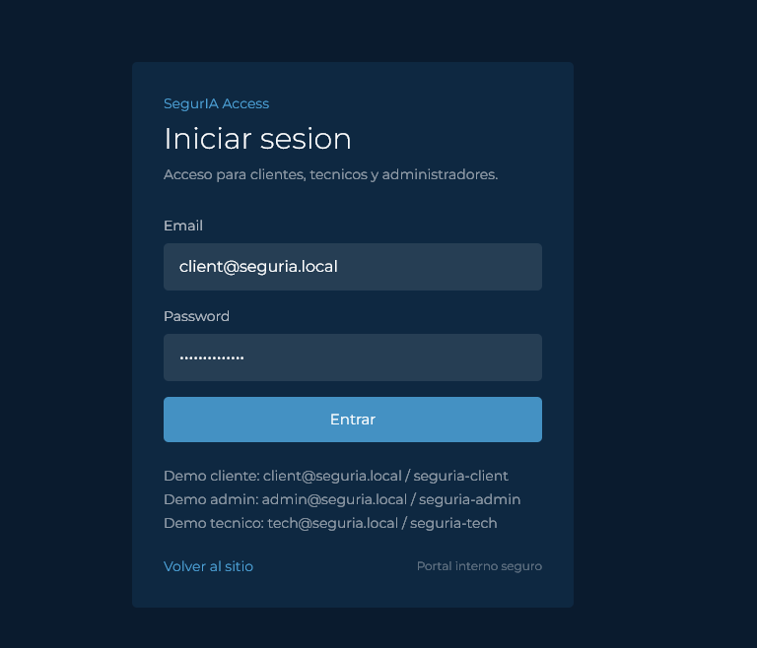
Brochure comercial para demostraciones y primeras reuniones con clientes.

Portal del cliente
La promesa es simple: entrar, entender el estado y ver lo importante sin tecnicismos. La informacion debe ser clara desde la primera pantalla.
Lo que debe ver el cliente en una sola mirada: acceso, resumen general y alertas que necesitan atencion.

- Ingreso facil para clientes y equipo comercial.
- Resumen visual con estado y seguimiento.
- Perfecto para enviar por WhatsApp o mostrar en una demo.
La idea no es mostrar complejidad: es mostrar confianza, orden y una lectura rapida de la operacion.

Integraciones y capa interna
La parte interna ordena la cuenta central, el estado operativo y la preparacion de datos para mostrar camaras, sensores y alertas de forma escalable.
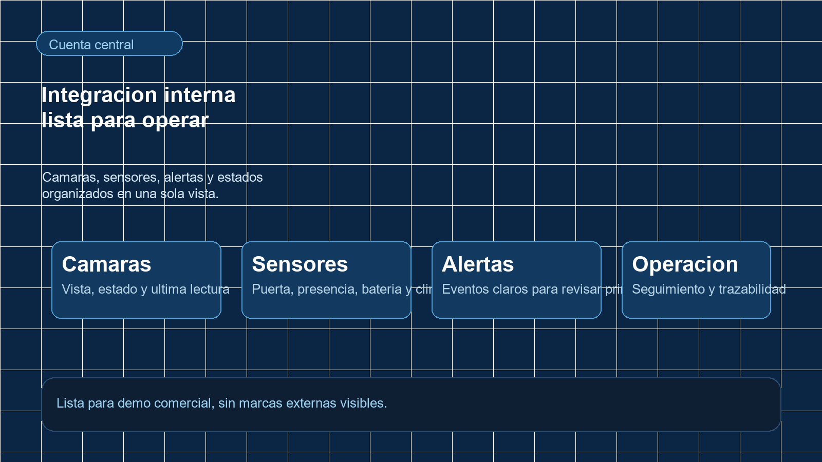
Mensaje comercial: nosotros dejamos lista la cuenta, cargamos la informacion y entregamos una vista que el cliente entiende rapido.
- Tecnologias principales: camaras, sensores, redes y software.
- Proceso completo: diagnostico, diseno, instalacion y monitoreo.
- Preparado para crecer con multiples ecosistemas y conectores.
Todo presentado en formato comercial, sin marcas externas visibles en el material.

Cierre comercial
La venta funciona mejor cuando el cliente entiende el proceso en tres pasos y ve un resultado claro desde el inicio.
1. Entender Mostramos el problema, el sitio y la prioridad de seguridad.
2. Ordenar Cargamos la informacion y dejamos la operacion visible.
3. Escalar El portal queda listo para crecer sin rehacer la narrativa.
Ideal para WhatsApp, ventas y primeras demos.
Menos explicacion, mas claridad. Una plataforma simple para presentar seguridad de forma profesional en Chile y LatAm.

